1. ¿Qué es la norma EIA/TIA 568 y cuál es su finalidad en redes de cableado estructurado?
La norma EIA/TIA 568 es un conjunto de estándares creados por la Asociación de Industrias Electrónicas (EIA) y la Asociación de la Industria de Telecomunicaciones (TIA) para regular la instalación y organización del cableado estructurado en redes de comunicación.
Su finalidad principal es establecer reglas y especificaciones técnicas para que los sistemas de cableado funcionen de manera ordenada, segura y eficiente, permitiendo la transmisión correcta de datos, voz y video dentro de edificios, empresas o instituciones.
Esta norma define:
- Tipos de cables permitidos.
- Distancias máximas.
- Formas de conexión.
- Categorías de cableado.
- Distribución de pines en conectores RJ-45.
- Métodos de instalación y pruebas.
La versión más utilizada actualmente es la TIA/EIA-568B, debido a que durante muchos años fue el estándar más adoptado en instalaciones de redes Ethernet. Aunque existen versiones más modernas como la TIA-568-C y TIA-568-D, el estándar 568B continúa siendo ampliamente utilizado por compatibilidad y costumbre técnica en instalaciones de redes UTP.

2. ¿Qué diferencia hay entre los estándares 568A y 568B?
La diferencia principal entre los estándares 568A y 568B es el orden de colores de los pares de cables dentro del conector RJ-45.
Ambos estándares funcionan correctamente y poseen el mismo rendimiento eléctrico, pero cambian la posición de los pares verde y naranja.

Esquema comparativo
Pin | 568A | 568B
1 | Blanco/Verde | Blanco/Naranja
2 | Verde | Naranja
3 | Blanco/Naranja | Blanco/Verde
4 | Azul | Azul
5 | Blanco/Azul | Blanco/Azul
6 | Naranja | Verde
7 | Blanco/Marrón | Blanco/Marrón
8 | Marrón | Marrón

Diferencia principal
- En 568A el par verde va primero.
- En 568B el par naranja va primero.
El estándar 568B es el más utilizado en redes Ethernet modernas.

3. ¿Cuál es la disposición de colores en el estándar EIA/TIA 568B para el conector RJ-45?
El orden correcto de los hilos en el estándar 568B es:
- Blanco/Naranja
- Naranja
- Blanco/Verde
- Azul
- Blanco/Azul
- Verde
- Blanco/Marrón
- Marrón

Representación gráfica
┌─────────────────────┐
|1|2|3|4|5|6|7|8|
└─────────────────────┘

1 → Blanco/Naranja
2 → Naranja
3 → Blanco/Verde
4 → Azul
5 → Blanco/Azul
6 → Verde
7 → Blanco/Marrón
8 → Marrón
Este orden debe mantenerse exactamente para evitar errores de comunicación y pérdida de señal.

4. ¿Qué categoría de cables admite el estándar 568B?
El estándar 568B admite diferentes categorías de cables UTP y STP utilizadas en redes Ethernet.

Cat 5e
- Frecuencia: 100 MHz
- Velocidad: hasta 1 Gbps
- Uso común: redes domésticas y oficinas pequeñas.

Cat 6
- Frecuencia: 250 MHz
- Velocidad: hasta 10 Gbps en distancias cortas.
- Mejor protección contra interferencias.

Cat 6A
- Frecuencia: 500 MHz
- Velocidad: hasta 10 Gbps en 100 metros.
- Mayor blindaje y rendimiento.
Categoría | Frecuencia | Velocidad Máxima
Cat 5e | 100 MHz | 1 Gbps
Cat 6 | 250 MHz | 10 Gbps
Cat 6A | 500 MHz | 10 Gbps

5. ¿Cuáles son las distancias máximas permitidas según la norma EIA/TIA 568B?

Cableado horizontal
La distancia máxima es de 90 metros.

Enlace permanente
También posee un límite máximo de 90 metros.

Conexión con patch cords
Se permiten hasta 10 metros adicionales utilizando patch cords.
Por lo tanto:
- 90 m de cableado fijo.
- 10 m de patch cords.
- Total máximo: 100 metros.
Superar estas distancias puede provocar pérdida de señal y errores de transmisión.

6. ¿Qué tipo de conector se utiliza según esta norma y con qué características?
La norma utiliza principalmente el conector RJ-45.

Características del RJ-45
- Posee 8 pines.
- Utiliza 8 hilos.
- Se emplea en redes Ethernet.
- Compatible con cables UTP y STP.
- Permite altas velocidades de transmisión.

Diferencias entre RJ-11 y RJ-45
Característica | RJ-11 | RJ-45
Cantidad de pines | 4 o 6 | 8
Uso principal | Telefonía | Redes Ethernet
Cantidad de cables | Menor | Mayor
Velocidad | Baja | Alta
Tamaño | Más pequeño | Más grande
El RJ-11 se utiliza principalmente para líneas telefónicas, mientras que el RJ-45 se utiliza en redes de datos.

7. ¿Qué consecuencias puede tener el incumplimiento de las distancias o normas de conexión especificadas en EIA/TIA 568B?
El incumplimiento de la norma puede generar diversos problemas en la red:
- Pérdida de señal.
- Baja velocidad de transmisión.
- Interferencias electromagnéticas.
- Errores de comunicación.
- Desconexiones frecuentes.
- Fallas en dispositivos de red.
- Dificultad para detectar errores.
- Reducción de la vida útil del cableado.
Además, una instalación incorrecta puede provocar incompatibilidades con equipos de red modernos.

8. Buscá en internet un esquema técnico o tabla oficial de la norma 568B.

Esquema técnico del estándar 568B

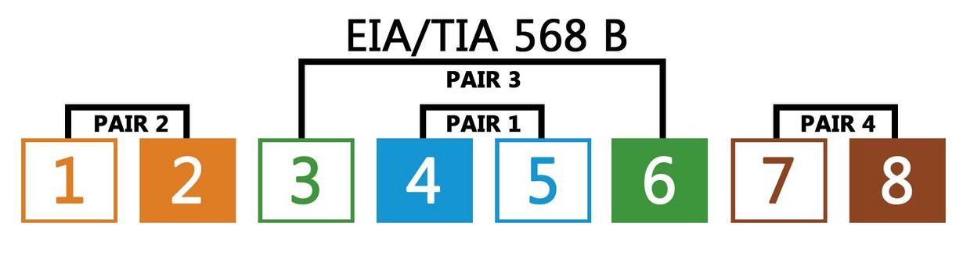

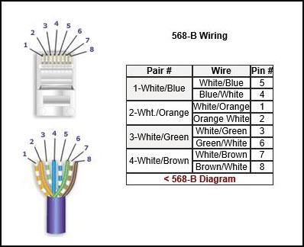

Explicación de los elementos principales
El esquema muestra:
- La numeración de los 8 pines del conector RJ-45.
- El orden exacto de colores según el estándar 568B.
- La ubicación de cada par trenzado.
- La forma correcta de insertar los cables.
- La correspondencia entre pines y señales de transmisión.
Los pares trenzados ayudan a reducir interferencias y mejorar la calidad de transmisión de datos.

9. Investigá qué herramientas se utilizan para realizar correctamente el conectorizado de cables UTP conforme a 568B.

Pinza crimpeadora
Se utiliza para fijar el conector RJ-45 al cable UTP mediante presión.

Pelacables
Permite retirar la cubierta externa del cable sin dañar los hilos internos.

Tester de red
Sirve para comprobar continuidad, orden de pares y correcto funcionamiento del cable.

Herramientas adicionales
- Tijera o cortadora de precisión.
- Conectores RJ-45.
- Cable UTP.
- Punch down tool (para patch panels).

10. ¿Qué diferencia hay entre un cable directo (patch) y un cable cruzado?

Cable directo (patch)
Tiene el mismo estándar en ambos extremos.
Ejemplo:
- 568B ↔ 568B
Se utiliza para conectar:
- PC a switch.
- Switch a router.
- PC a patch panel.

Cable cruzado
Posee distintos estándares en cada extremo.
Ejemplo:
- 568A ↔ 568B
Se utiliza antiguamente para conectar dispositivos iguales:
- PC a PC.
- Switch a switch.
- Hub a hub.

Diferencia en el orden de conexión
En el cable cruzado se intercambian los pares de transmisión y recepción.
Tipo de cable | Extremo 1 | Extremo 2
Directo | 568B | 568B
Cruzado | 568A | 568B
Actualmente muchos dispositivos poseen tecnología Auto-MDI/MDIX, que detecta automáticamente el tipo de cable necesario

Actividades complementarias

1. Búsqueda de fuentes normativas y fichas técnicas
FICHA TÉCNICA — NORMA EIA/TIA 568B
DATOS GENERALES  Actividad: Investigación sobre la norma EIA/TIA 568B  Alumno: Juan Pablo Koziel  Área / Materia: Redes Informáticas  Institución: EEST N°2 “Luciano Fortabat”  Fecha: 26/05/2026 |  | DESCRIPCIÓN DEL ESTÁNDAR  La norma EIA/TIA 568B es un estándar de cableado estructurado utilizado en redes Ethernet. Su finalidad es organizar y normalizar las conexiones de datos, voz y video dentro de edificios y empresas, garantizando una correcta transmisión de información y compatibilidad entre dispositivos de red.
FUENTES CONSULTADAS
• TIA Online
• Fluke Networks
• Leviton

ESQUEMA DE CONEXIÓN T568B  Orden de colores RJ-45:  1. Blanco/Naranja  2. Naranja  3. Blanco/Verde  4. Azul  5. Blanco/Azul  6. Verde  7. Blanco/Marrón  8. Marrón | DISTANCIAS MÁXIMAS  Cableado horizontal: 90 metros.  Patch cords: 10 metros adicionales.  Distancia total máxima: 100 metros.
CATEGORÍAS DE CABLES ADMITIDAS

Cat 5e: hasta 1 Gbps — 100 MHz.
Cat 6: hasta 10 Gbps en distancias cortas — 250 MHz.
Cat 6A: hasta 10 Gbps hasta 100 metros — 500 MHz.

2. Análisis de videos técnicos

Video 1

Canal: Redes1 5to ETP - Colegio Provincial Dr. E. Guevara

Título: “Explicación Norma 568A y 568B”

Duración: Aproximadamente 6 minutos.

Link del video : Ver video en YouTube

Conceptos clave
El video explica las diferencias entre las normas T568A y T568B, mostrando cómo cambia el orden de los pares verde y naranja dentro del conector RJ-45. También detalla la importancia de respetar el orden correcto de colores para evitar errores de transmisión y pérdida de conectividad en la red.
Además, se explica que ambas normas funcionan correctamente, pero el estándar T568B es el más utilizado en redes Ethernet modernas debido a su amplia implementación en instalaciones comerciales y domésticas.

Video 2

Canal: Christian Israel Lopez Mora

Título: “TIA/EIA-568-B NORMA DE CABLEADO DE TELECOMUNICACIONES PARA EDIFICIOS COMERCIALES”

Duración: Aproximadamente 9 minutos.

Link del video: Ver video en YouTube

Conceptos clave
El video explica qué es el cableado estructurado y cómo la norma TIA/EIA-568B organiza las instalaciones de red en edificios comerciales. También describe las distancias máximas permitidas para el cableado horizontal y el uso correcto de conectores RJ-45.
Otro concepto importante es la utilización de categorías de cable como Cat 5e y Cat 6, indicando sus velocidades y aplicaciones dentro de redes Ethernet modernas
3. Práctica de identificación de errores
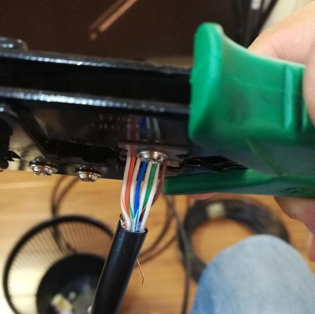 En esta imagen se puede observar un cable UTP mal conectado debido a que los pares trenzados fueron separados demasiado antes de ingresar al conector RJ-45. La norma EIA/TIA 568B establece que los pares deben mantenerse trenzados la mayor cantidad posible para reducir interferencias electromagnéticas y mantener una transmisión estable de datos.
Este error afecta directamente el rendimiento de la red, ya que puede generar pérdida de señal, errores de transmisión, baja velocidad de conexión y cortes intermitentes. En redes de alta velocidad, como Gigabit Ethernet, este problema puede provocar que la conexión funcione de manera inestable o incluso deje de funcionar correctamente.
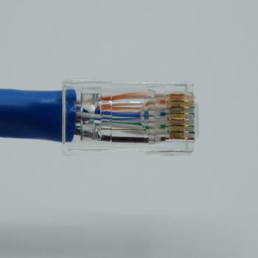 En esta segunda imagen se observa un conector RJ-45 armado incorrectamente, donde los colores no respetan el orden del estándar T568B y algunos cables quedaron mal alineados dentro del conector. Además, el cable no fue insertado completamente antes de realizar el crimpado, lo que provoca un mal contacto entre los pines y los hilos internos.
Este tipo de error puede causar fallas graves en la red, como pérdida total de conectividad, desconexiones frecuentes y reducción de la velocidad de transferencia de datos. También dificulta el mantenimiento de la instalación, ya que los errores de conexión suelen ser difíciles de detectar si no se utiliza un tester de red adecuado.
4. Armado de infografía o ficha de referencia
4